-
Instituto Tecnológico y de Estudios Superiores de Occidente
Departamento de Electrónica, Sistemas e Informática

Desarrollo tecnológico y generación de riqueza sustentable

PROYECTO DE APLICACIÓN PROFESIONAL (PAP)
Programa de Ciudades Inteligentes



4L05 Vida Digital
Diseño y manufactura de aeronaves autónomas para mapeo de la primavera

PRESENTAN
Programas educativos y Estudiantes
Lic. En ingeniería Mecánica Juan José Flores Jacobo
Lic. En ingeniería Mecánica Juan Miguel Gras Olea

Profesor PAP: Luis Eduardo Pérez Bernal
Tlaquepaque, Jalisco, mayo de 2020

ÍNDICE

Contenido

REPORTE PAP 2
Presentación Institucional de los Proyectos de Aplicación Profesional 2
Resumen 2
1. Introducción 2
1.1. Objetivos 2
1.2. Justificación 3
1.3 Antecedentes 3
1.4. Contexto 3
2. Desarrollo 3
2.1. Sustento teórico y metodológico 3
2.2. Planeación y seguimiento del proyecto 3
3. Resultados del trabajo profesional 4
4. Reflexiones del alumno o alumnos sobre sus aprendizajes, las implicaciones éticas y los aportes sociales del proyecto 4
5. Conclusiones 6
6. Bibliografía 7
Anexos (en caso de ser necesarios) 7

REPORTE PAP

Presentación Institucional de los Proyectos de Aplicación Profesional

Los Proyectos de Aplicación Profesional (PAP) son una modalidad educativa del ITESO en la que el estudiante aplica sus saberes y competencias socio-profesionales para el desarrollo de un proyecto que plantea soluciones a problemas de entornos reales. Su espíritu está dirigido para que el estudiante ejerza su profesión mediante una perspectiva ética y socialmente responsable.
A través de las actividades realizadas en el PAP, se acreditan el servicio social y la opción terminal. Así, en este reporte se documentan las actividades que tuvieron lugar durante el desarrollo del proyecto, sus incidencias en el entorno, y las reflexiones y aprendizajes profesionales que el estudiante desarrolló en el transcurso de su labor.

Resumen
En este reporte se encuentra la metodología de diseño que utilizamos, cual fue el proceso de mejora sobre el primer prototipo, así como los retos a los que no enfrentamos.

1. Introducción

1.1. Objetivos
En primera instancia, desarrollar un dron más liviano, pequeño y energéticamente más económico con la característica de que pueda portar, de manera individual, múltiples cámaras con distintos propósitos. Este diseño utilizaría en su mayoría, componentes comerciales o piezas fabricadas en impresión 3D o corte láser.

- Definir la aplicación específica del dron.
- Obtener el peso de la cámara.
- Investigar los motores más adecuados para la tarea.
- Definir los componentes electrónicos a utilizar.
- Investigar el mejor armazón para la aplicación y valorar si vale la pena manufacturarlos o comprarlos.
- Bocetar las bases de las cámaras y el dron.
- Empezar a diseñar las bases para las cámaras independientemente del dron.
- Diseñar el dron (adaptado a las bases de las cámaras).
- Manufacturar y ensamblar el dron.
Además de esto, se planea desarrollar un recinto para la impresora 3D de manera que el flujo de aire acondicionado no afecte la calidad de las piezas manufacturadas ni de la impresión de que esté mal calibrada. Este recinto debe cumplir con su función de aislante además de permitir observar su interior con el fin de poder intervenir en caso de ser necesario. Esto añade la característica de que debe ser lo suficientemente grande como para permitir el trabajo directo sobre la máquina sin tener que remover el recinto.

1.2. Justificación
Este proyecto está orientado a hacer de una tarea complicada y tediosa (tomar termografías y fotografías de todo el terreno) una más sencilla y eficiente. Mediante el diseño de una aeronave capaz de transportar las cámaras, el proceso puede automatizarse, requiriendo menos personal para cumplir con el objetivo. A pesar de que ya se cuenta con múltiples drones, es relevante diseñar uno nuevo que eficientice el rendimiento de la batería con el fin de utilizar menos energía.
Se espera que este proyecto minimice el tiempo requerido para hacer la labor mencionada previamente y que los beneficiaros sean el bosque-escuela, secretaría del medio ambiente y el PTI.
Estos motivos hacen imprescindible la disposición de medios de manufactura para prototipado; impresión 3D. Si se dispone de un medio capaz de producir las piezas personalizadas requeridas, la producción de un modelo útil será más rápida y sencilla para nosotros como diseñadores. Afortunadamente, disponemos de una impresora 3D que utilizaremos para generar los prototipos. Sin embargo, el ambiente en el que está ubicada recibe un flujo de aire y temperatura intermitente, por lo que es necesario aislar el aire alrededor de la impresora de manera que este deje de afectar la contracción del plástico durante el proceso de extrusión y enfriamiento.

1.3 Antecedentes
Actualmente los drones son dispositivos multipropósito que se utilizan principalmente en la industria mediática y armamentista para poder visualizar, de manera rápida y controlable, eventos en los que el usuario no debe estar presente necesariamente.

Esta versatilidad da lugar a que se puedan programar estas aeronaves para recorrer caminos y rutas predeterminadas y vaya tomando fotografías o videos del terreno (uso que se le dará al dispositivo). Este PAP ya dispone de drones que pueden desempeñar las tareas objetivo, sin embargo, es indispensable desarrollar uno más a la medida más pequeños ya que la caja donde se transporta todo es demasiada robusta, otro punto es que los drones actuales son demasiada potentes para el trabajo y que sea sencillo de reparar y modificar basándose en el diseño de los existentes.

Uno de los procesos de manufactura con mayor potencial es el de impresión 3D, ya que es capaz de producir geometrías muy complejas sin las complicaciones que habría al hacerlas con métodos convencionales. Esto es debido al proceso que realiza la impresora para fabricar una pieza, donde divide su geometría en capas y va poniendo plástico en dichas capas hasta barrer toda la altura de la pieza.
En este proyecto, se dispone de una impresora 3D “FDM” (modelado por deposición fundida), será la única utilizada para manufacturar las piezas.

1.4. Contexto
El avance tecnológico en dispositivos electrónicos permite la automatización de distintas tareas utilizando los recursos disponibles. Conforme progresan, los dispositivos se vuelven más accesibles y sencillos de utilizar, que es el caso con los drones. Estas aeronaves no tripuladas son utilizadas en la milicia para reconocimiento audiovisual de terrenos pues al no necesitar la presencia física de un piloto, vuelve más sencilla y segura la tarea para el usuario.

2. Desarrollo

2.1. Sustento teórico y metodológico

Modelado CAD: (Computer Aided Design- diseño asistido por computadora) un sistema CAD es esencialmente un programa de computadora que sirve para la creación, edición y análisis de modelos tridimensionales (Adam, 2016)

Plástico PLA: El ácido poliláctico (PLA), es un biopolímero termoplástico cuya molécula precursora es el ácido láctico (C, 2011)

Manufactura Aditiva: La manufactura aditiva es un método de producción digitalizada que consiste en fabricar objetos previamente modelados, usando, por ejemplo, la deposición de capa por capa de material (Olivo López, 2018)

Slicing software: “El “slicing”, también llamado slicing software, es un software de computadora utilizado en la mayoría de los procesos de impresión 3D para la conversión de un modelo de objetos 3D a instrucciones específicas para la impresora. (Pan, 2014)

2.2. Planeación y seguimiento del proyecto
- Descripción del proyecto
Desarrollar un dron más liviano y energéticamente más económico con la característica de que pueda portar múltiples cámaras de manera individual con distintos propósitos. Este diseño tiene que ser fácil de producir y de modificar, en su mayoría, componentes comerciales. Las medidas y características del modelo (motores, torque de estos y material a utilizar) se definirán posteriormente

- Plan de trabajo
  - Diseñar en CAD, Creación de Planos, Manufactura Aditiva
  - Impresora 3D, Cortadora Laser, Instrumentos de medición, Motores, Partes Electrónicas, Hélices, Plástico PLA, Madera MDF
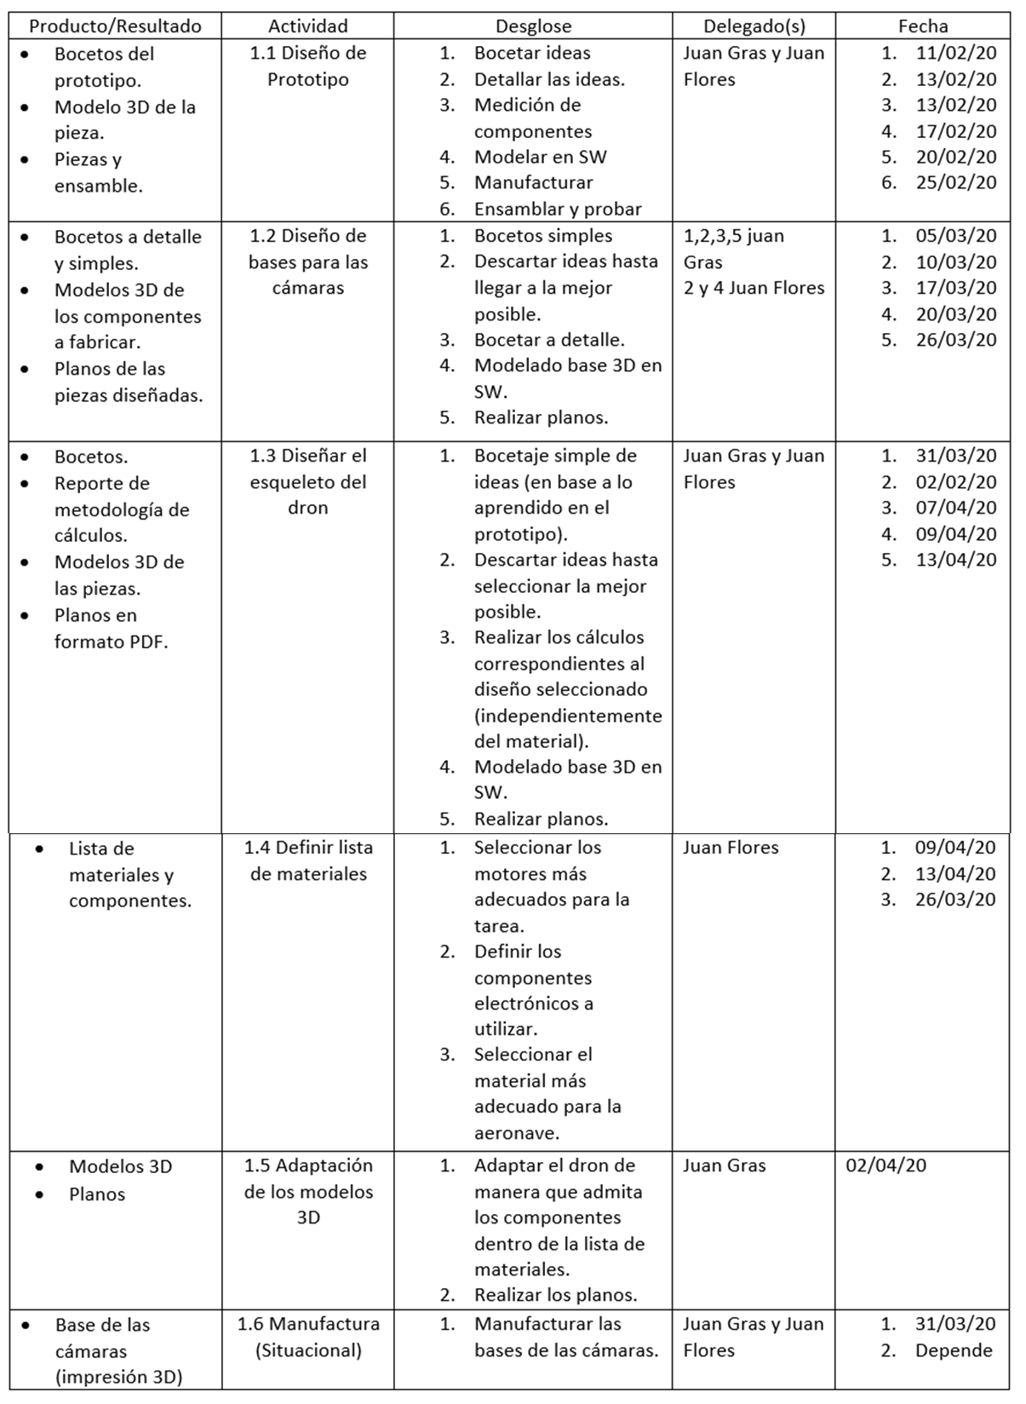
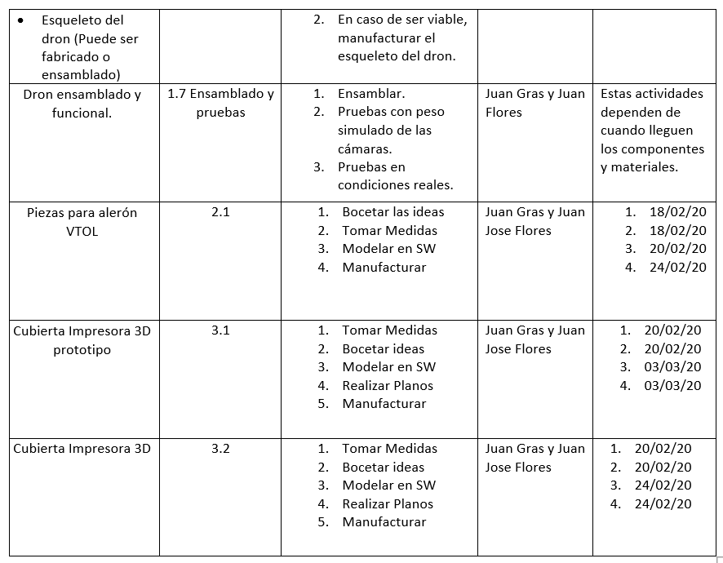

- Desarrollo de propuesta de mejora

Se empezó realizando bocetos y lluvia de ideas hasta llegar a la (figura 1), partiendo de esta se empezó a investigar las piezas que son necesarios para que el dron vuele, se hizo una investigación para la elección de los motores más adecuados para esta tarea ,posteriormente se realizó el modelo 3D que se ha pulido un poco hasta llegar al resultado final (figura 2), al intentar empezar con la manufactura tuvimos un problema con la impresora 3D, lo cual no nos permitió empezar a manufacturar.

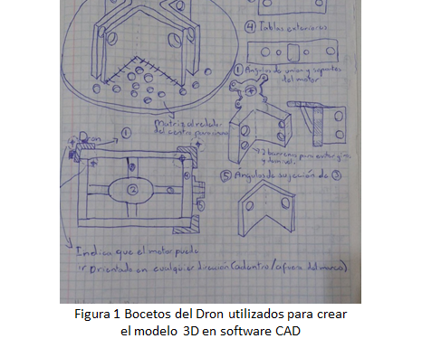
Figura 1 bocetos prototipo del dron

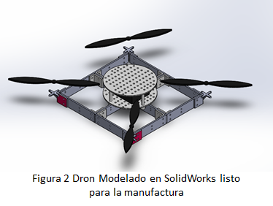
Figura 2 Modelo 3D modelado en SolidWorks del prototipo del dron

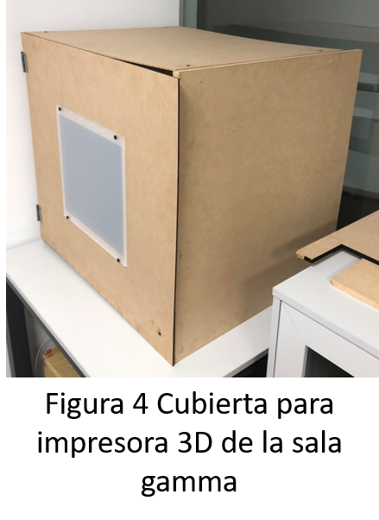
Este problema nos obligó a generar una cubierta para la impresora 3D para que mantenga la temperatura, actualmente tenemos un prototipo que funciona adecuadamente, pero podría mejorar, principalmente en aspectos estéticos ya que este hecho de materiales reciclables (figura 3), también comenzamos con la manufactura del armazón del dron que este hecho en acrílico de 4 mm cortado en laser y algunas piezas en impresión 3D (figura 4).
Figura 3 cubierta para impresora 3D de la sala Gamma

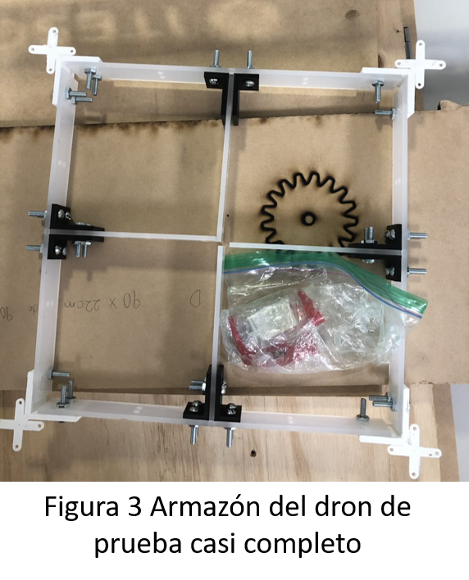
A falta de hacer las pruebas al prototipo para medir el rendimiento real de los motores hemos hecho bocetos e investigado los diferentes tipos de armazones que hay existentes. Esto con el fin de poder realizar un modelo que se asemeje a los existentes y poder observar que características comparten. Posteriormente se hizo un modelado sencillo (o sea sin detalles) del dron final con base a las observaciones que realizamos en nuestra investigación.
Figura 4 Amazon de prototipo del dron

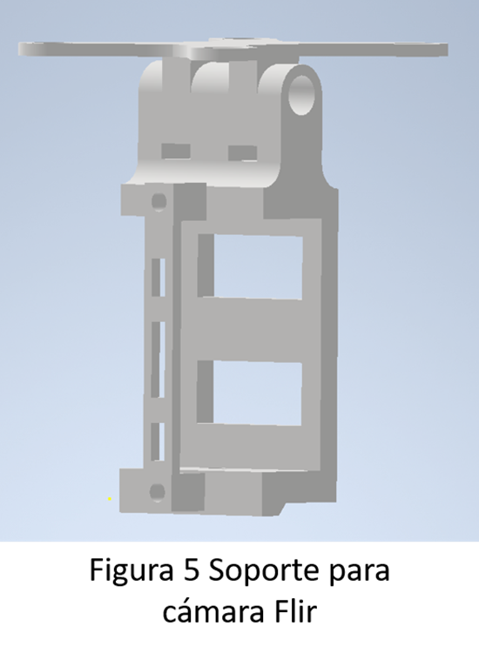
Este diseño, basado en las observaciones del primer prototipo, deberá ser mucho más ligero y deberá utilizar menos material que el prototipo manteniendo al mismo tiempo su rigidez. Ya que las pruebas del prototipo se pospusieron por la pandemia del COVID-19, se empezó a bocetar el soporte de las cámaras, en este caso la base seria para la cámara “Flir” ya que esta es la más ligera y compacta, si esta idea funciona se pretende utilizar la misma idea para todas las cámaras. Este diseño fue posible ya que se encuentran en línea diferentes recursos para conocer las medidas y características dimensionales de la cámara (principalmente nos interesaba la rosca para sujeción de la cámara) y en base a esta información adaptar el modelo tridimensional.
Figura 5 modelo base sujeción de cámaras

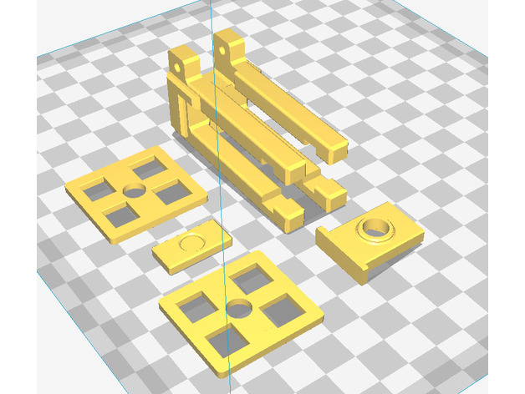
Posteriormente se nos solicitó el diseño de piezas para tensionar las poleas de la impresora 3D, por lo que se realizó una investigación de diseño de tornillos y tuercas (REFERENCIAR AL ANEXO 1.1) y se propuso un método alternativo para el ahorro de tiempo al diseñar estos componentes. Este método
Figura 6 Piezas para tensor de polea de impresora 3D
resulto exitoso, sin embargo, nuestra investigación sobre el modelo de este mecanismo de tensión culminó en uno ya existente y de uso público y gratuito de manera que nuestro modelo resulta innecesario a primera instancia (puede requerir perfeccionamiento).

Retomando el dron, ya realizado su diseño se continuó con la tarea de pesar las piezas diseñadas utilizando el slicing software “Cura”, que es capaz de darnos un aproximado de la cantidad de material necesaria para la manufactura de las piezas. Esta actividad no es fundamento para realizar cambios en el diseño, pero si es un buen indicador de que tan bien va este diseño (a mayor peso mayor es la cantidad de energía necesaria para hacerlo volar). Los resultados obtenidos apuntan a que el dron tendrá un peso fácilmente manejable por los motores seleccionados y presenta un buen rango de edición para optimizar el mismo.

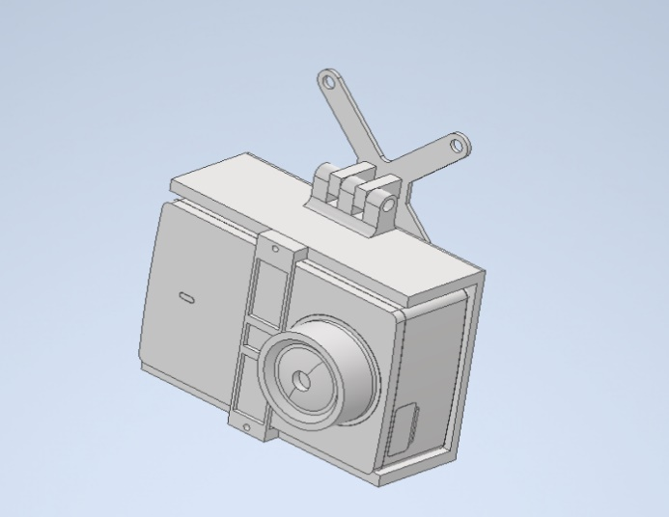
Siguiendo con el diseño de los soportes de las cámaras ya se tienes los diseños tanto para la cámara flir como para la cámara Yi 4K cada soporte es diferente en ciertos sentidos ya que los puntos de anclaje cambian de cámara a cámara, el cambio más importante es que en la cámara Yi 4K se necesita tener acceso a la pantalla por lo que se tuvimos que cambiar del modelo base como se muestra en la figura 7.
Figura 7 Soporte de la cámara Yi 4K

Se hizo un ensamble del dron final para ver como las piezas quedan acomodadas en el dron, este modelo nos deja ver que tenemos el espacio suficiente para los componentes faltantes.
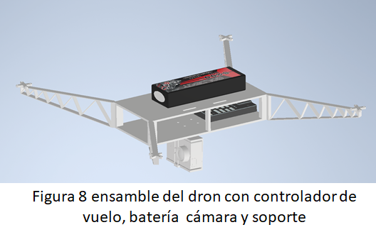
Figura 8 modelo de dron con piezas instaladas

Ante la pandemia del COVID-19 las pruebas se pospusieron, por lo que se realizó una investigación y capacitación autónoma para optimizar los tiempos de diseño utilizando el software “Inventor”. Dicha investigación culminó en un método de diseño de tuercas que utiliza al tornillo como archivo padre para su generación. La capacitación se vio reflejada en la calidad de los archivos; ahora somos capaces de utilizar las herramientas de programación lógica “ilogic” y la tabla de parámetros de Inventor.

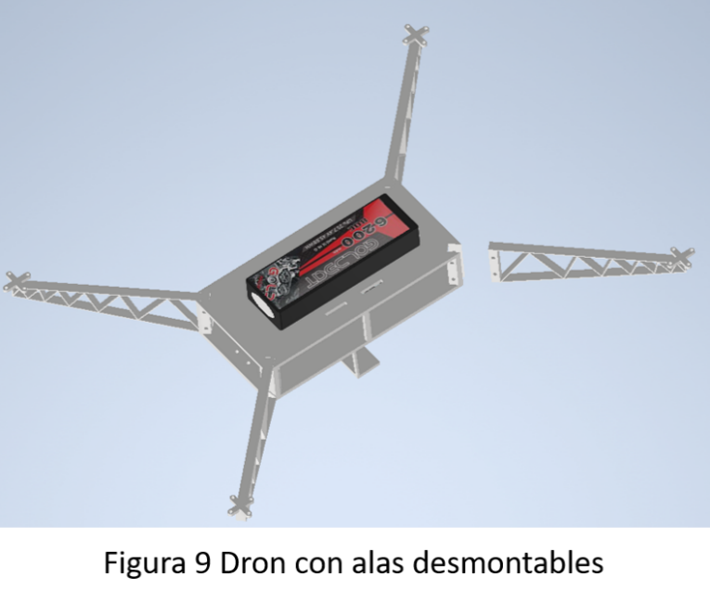
Se modifico el armazón de tal forma que este se pueda imprimir en la impresora 3D, para esto se hizo un diseño en el cual las alas fueran desmontables para que este se pueda imprimir en la impresora 3D con la que contamos., junto con esto se diseñó el tren de aterrizaje como una pieza aparte para facilitar la manufactura, para el diseño de este se hizo una simulación del ángulo de visión de la cámara Yi 4K ya que tiene el ángulo de visión más amplio de todos las cámaras a utilizar, ya con la simulación del Angulo de visión se diseñó un tren que va anclado a cada una de las alas con un tornillo, esto se decidió ya que para para facilitar el ensamble de la pieza al momento de armar el dron.
Figura 9 modelo de dron con alas desmontables

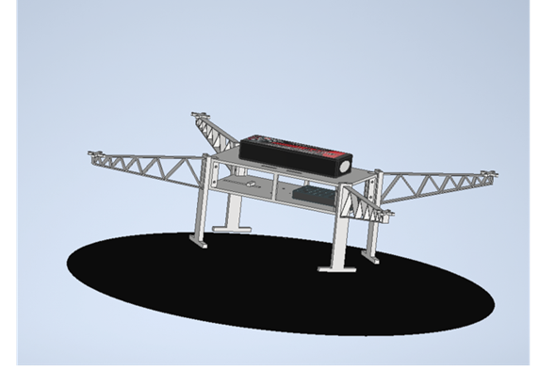
Figura 10 modelo simulando el ángulo de visión de la cámara Yi 4K

Por otro lado, se empezó a realizar los planos de las piezas que ya están modeladas y aprobadas. Para amenizar esta tarea se creó una plantilla automatizada de manera que se llenen los parámetros del plano (Estándar, unidades, quién hizo la pieza y el plano, etc.). Se acordó utilizar esta plantilla para todos nuestros planos a partir del 15/04/20 de manera que los planos ya realizados en SolidWorks permanecerán sin cambios algunos. Esto es debido a la pandemia del COVID-19, por lo que los planos deberían rehacerse, lo cual consideramos innecesario.
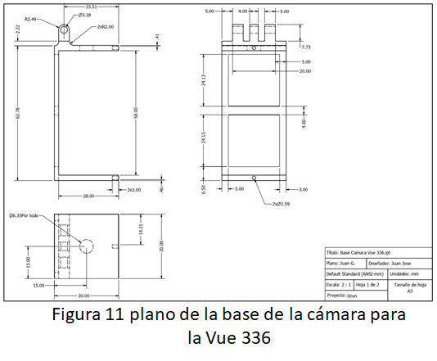
Figura 11 Plano de pieza base cámara Vue 336

De igual manera, llevamos a cabo discusiones y planificación para la automatización del proceso de diseño del dron, de manera que, en caso de hacer otro, sea más rápida la creación de los modelos 3D.
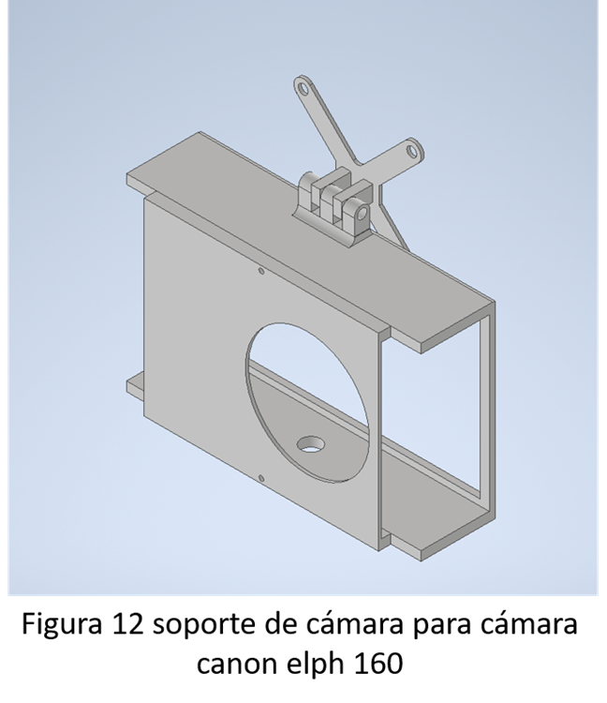
Figura 12 Modelo del soporte para la cámara canon elph 160
Continuando con los soportes de las cámaras se realizó el soporte de la cámara canon elph 160 utilizando el mismo diseño base ajustando ciertos parámetros para que este quede los más seguro posible

3. Resultados del trabajo profesional
- Prototipo de dron
- Cubierta para impresora 3D
- Tensor de polea para impresora 3D
- Piezas para el VTOL
- Modelo 3D y planos del dron
- Soportes para cámaras (Yi 4K , Vue 336 , canon elph 160)

4. Reflexiones del alumno o alumnos sobre sus aprendizajes, las implicaciones éticas y los aportes sociales del proyecto

- Aprendizajes profesionales
Juan Jose Flores: Mi primera competencia fue el hecho que las clases cambiaran a formato online ya que se nos dificultaba el modelado ya que no teníamos las piezas y nos teníamos que basar en medida del proveedor y otras que el profesor midió por nosotros, otra complicación que tuve fue que como ya no tenía acceso al ITESO no tenía SolidWorks , por lo cual tuvimos que cambiar a otro CAD en este caso fue Inventor. Como ingeniero mecánico mis habilidades de diseño fueron puestas a prueba ya que todo el armazón del dron se fabrica en impresión 3D por lo cual se tenía que dividir el modelo en varias piezas para facilitar su manufactura. Aprendí del uso de prototipado rápido para ahorrar tiempo y material, para probar los diseños hechos en el CAD.

Juan Gras: Durante la realización de este proyecto, utilicé varios de los aprendizajes que tuve a lo largo de mi carrera en lo que respecta al CAD y conceptos de física básicos. Aprendí a utilizar nuevos softwares de diseño y las herramientas que estos proveen, su utilidad e impacto en mi forma de diseñar y de qué manera podía implementar nuevas herramientas (como el API) que no me enseñaron en la carrera.
Aprendí la importancia de perseverar y ser constante con las cosas que quiero aprender, a no darme por vencido ante el más mínimo inconveniente y apoyarme en mis compañeros para afrontar los problemas.

- Aprendizajes sociales
Juan Jose Flores: El impacto principal de nuestro proyecto es la facilidad con la que se tomas las fotos aéreas del bosque de la primavera, estas fotos son análisis por los investigadores de Ingeniería ambiental para ver como el bosque cambia a lo largo del tiempo, también esta información se comparte con la Secretaría de Medio Ambiente y Recursos Naturales (SEMARNAT) para que el gobierno tome mejores decisiones. En este proyecto también aprendí a liderar y ser liderado cada uno en un apartado diferente y dejar al que tenga mayor experiencia llevar las riendas donde sea aplicable y viceversa,

Juan Gras: Ahora que ha terminado este proyecto puedo notar el desarrollo que tuve en mis capacidades de liderazgo. No sólo aprendía a dirigir y ser dirigido por mi compañero, sino que aprendí la importancia de distribuir el trabajo de manera que se aprovechen al máximo las capacidades de cada uno de los integrantes del equipo. Estoy muy seguro de que esta nueva habilidad me hace capaz de desarrollar mis propios proyectos de manera eficiente y amena para quienes trabajen conmigo.
Debido al proceso de diseño que llevamos, pude proponer ideas y afrontarlas junto con Juan José y mi líder de proyecto para solucionar las problemáticas que nos presentaron. Esta capacidad de innovar y utilizar mi creatividad nos permitió desarrollar el diseño del dron que presentamos y que esperamos que pueda ser de provecho para quienes lo vayan a utilizar, pues el objetivo es reducir la cantidad de tareas que deben hacerse para fotografiar el terreno del ITESO en el bosque de la primavera.
Gracias a este proyecto mi visión sobre el impacto de las nuevas tecnologías en la vida cotidiana cambió, y planeo utilizar esta nueva visión sobre ciudades y servicios asistidos por nuevas herramientas tecnológicas en mi desarrollo como profesionista para otorgar un beneficio a mi comunidad.

- Aprendizajes éticos
Juan Jose Flores: Las principales decisiones que tomamos fue la de la realización de un prototipo muy sencillo para probar la aerodinámica y las potencias de los motores y eficiencia de este, en vez de ponernos a estudiar aerodinámica ya que, si el prototipo funcionaba, teníamos muchas formas de mejorar el dron final. Esta experiencia me lleva a investigar más de los productos que ya están en el mercado ya que pudimos modificarlos y ahorrar tiempo, también a la utilización de impresión 3D para el prototipado rápido.

Juan Gras: Considero que la decisión más difícil fue la división de tareas entre mi compañero y yo, debido a que la complejidad de las materias que llevábamos era muy distinta y estuvimos conscientes que esto representaría un gran reto en las partes finales del semestre (esto se hizo más notorio una vez inició la pandemia). El impacto que esta decisión tuvo se vio reflejada en mi promedio, pues fue complicado realizar los últimos ajustes y revisiones del diseño teniendo tantos pendientes encima.
Esta experiencia me motivó a ser aún mejor administrando mis tiempos de manera que la velocidad con la que pueda realizar mi trabajo no interrumpa o disminuya la velocidad con la que trabajan los demás.

- Aprendizajes en lo personal

Juan Jose Flores: En el PAP aprendí la importancia del trabajo en equipo para poder lograrlos objetivos en tiempo y forma, en nuestro caso no tuvimos mucho trabajo con gente de otras áreas, solo con el profesor, pero convivíamos mucho con nuestros compañeros fuera y dentro del aula, tal vez para el PAP no me fueron necesarios sus conocimientos, pero sé que si en algún momento necesito su ayuda puedo contar con ellos ya que cuentas con otro tipo de habilidad

Juan Gras: El PAP me permitió conocer a varios compañeros de distintas carreras a quienes ahora considero mis amigos. Aprendí muchas cosas de ellos en cuanto se refiere a mi visión de lo que espero de mi vida y saberes profesionales que van más allá de mi carrera. Me ayudaron a reconocer mis fortalezas y debilidades y mediante su opinión y apoyo me impulsaron a crecer como diseñador. El conjunto de todas las experiencias que tuve me ayudó a conocerme más a mí mismo y comprender que esto es a lo que me quiero dedicar y la cantidad inmensa de saberes que me falta por conocer.

5. Conclusiones
A lo largo de este proyecto se enfrentaron varios retos sobre todo por el evento histórico de la pandemia del Covid-19. Sin embargo, fuimos capaces de desarrollar el diseño del dron que propusimos y consideramos que la impresión 3D es un recurso invaluable para prototipar estas aeronaves. Esto es debido a la capacidad de dicho método de manufactura para producir modelos de manera rápida y barata, además de que se pueden generar modelos que sean de sencillo ensamblaje y posean la característica de que sus componentes sean reemplazables.
Por último, recomendamos que el seguimiento de esta aeronave se siga desarrollando en Inventor, ya que es un software muy completo que se adapta a la perfección a las necesidades de cualquier estudiante.

6. Bibliografía
- Adam, J. (2016). fabricación Digital: Introducción al modelado e impresión 3D. Secretaria General técnica.
- C, S. (04 de 06 de 2011). Ácido Poliláctico (PLA): Propiedades y Aplicaciones. Obtenido de ingeniería y Competitividad: http://revistaingenieria.univalle.edu.co/index.php/ingenieria_y_competitividad/article/view/2301
- Olivo López, G. S. (2018). Manufactura Aditiva para Prototipado rápido. Obtenido de jóvenes en la ciencia: http://www.jovenesenlaciencia.ugto.mx/index.php/jovenesenlaciencia/article/view/2738/1998
- Pan, X. (08 de 06 de 2014). IEEExplore. Obtenido de Development of rapid prototyping slicing software based on STL model: https://ieeexplore.ieee.org/abstract/document/6846840

Anexos (en caso de ser necesarios)

  - Método alternativo de diseño de tuercas en Inventor
1.2 Planos principales del Dron

